# **«Профессионально - педагогическая деятельность учителя**

# **начальных классов в современных условиях»**

С введением Федерального государственного образовательного стандарта изменились требования к педагогической деятельности учителя. Способ моделирования широко признан как актуальный тренд профессиональной подготовки и как часть педагогических проектов. Исходя из современных требований и собственного видения, возможно и необходимо представить модель профессионально - педагогической деятельности учителя начальных классов.

Главной целью деятельности учителя в настоящее время является достижение планируемых результатов начального общего образования: личностных, метапредметных и предметных. Данная цель реализуется через выполняемые педагогом виды деятельности (функции):

· преподавание (всех или большинства предметов в начальной школе). Следовательно, учитель начальных классов – предметник. Однако он не транслирует знания, умения, навыки и способы действий (как это было раньше), а обеспечивает достижение планируемых результатов (личностных, метапредметных и предметных) и формирует умение учиться, выступая в роли помощника, консультанта, партнера [1, 2]. Следовательно, современная роль учителя начальных классов – учитель-консультант;

· воспитание. В процессе работы учитель осуществляет умственное, нравственное, правовое, трудовое, эстетическое и физическое воспитание, выступая в роли воспитателя-наставника;

· классное руководство. Учитель, помимо функций преподавания и воспитания, выступает в роли классного руководителя: обеспечивает объединение усилий всех учителей, работающих в данном классе, отвечает за формирование коллектива младших школьников. Помимо этого, учитель начальных классов взаимодействует с администрацией, педагогами и иными работниками школы, родителями, учреждениями образования и культуры и.т.д. Следовательно, учитель начальных классов – общественник;

· управление. Педагог должен уметь управлять ученическим коллективом и организовать класс как в урочной, так и внеурочной деятельности. В частности, учитель должен максимально обеспечить самостоятельную деятельность обучающихся через соответствующую организацию урока (постановка цели, проблемы, решение проблемы, выводы, оценка проводятся детьми; а также индивидуальные и групповые задания). Следовательно, учитель начальных классов – координатор и организатор;

· методическая работа. Согласно мировым стандартам профессионального мастерства World Skills, главным требованием к учителю начальных классов является умение учиться [2, 3]. Это значит, что учитель должен систематически совершенствовать свою профессиональную деятельность (путем самообразования, самоанализа и анализа педагогического опыта), а также заботиться о совершенствовании профессиональной деятельности других учителей (путем оказания методической помощи, распространения собственного педагогического опыта и др.). Следовательно, учитель начальных классов – методист;

· научно-исследовательская работа. Учитель может участвовать в исследовательской и проектной деятельности в области начального общего образования. Следовательно, учитель начальных классов – исследователь [2].

Таким образом, модель профессионально-педагогической деятельности учителя начальных классов выглядит так:

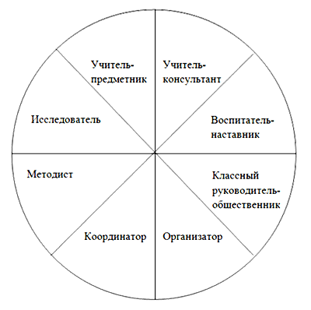

Опираясь на эту модель в процессе педагогического проектирования, учитель сможет легче осмысливать направления воспитательной и наставнической работы, легче контролировать качество создаваемых сценариев, программ, - то есть частей педагогического проекта.

Любой проект, - будь он проект праздника, похода, Дня Знаний, викторины, театрализованного представления детей, спортивной олимпиады или библиотечной дискуссии, - нуждается в критериях оценки и самооценки.

Благодаря представленной здесь модели учитель получает критерии оценки и направления оценки успешности любого проекта.

Комплектность всех граней деятельности учителя является идеальной моделью для оперативной оценки и самооценки. Эта же модель может быть использована тогда, когда мы разрабатывает тот или иной проект: реализуя проект, учитель видит себя в каждой из этих ролей ещё на этапе планирования и проектирования.

**СПИСОК ИСПОЛЬЗОВАННЫХ ИСТОЧНИКОВ:**

1. Горохова Ю.В. Изменение роли учителя в современной школе [Электронный ресурс] / Ю.В. Горохова // Молодой ученый. — 2016. — №14. — С. 528-530. – Режим доступа: https://moluch.ru/archive/118/32759/ – (19.02.2018).

2. Профессиональная деятельность и личность педагога [Электронный ресурс] / – Режим доступа: http://megaobuchalka.ru/3/14209.html – (19.02.2018).

3. World Skills Russia. Преподавание в младших классах [Электронный ресурс] / – Режим доступа: http://ws89.ru/teach-skills – (19.02.2018).